**Como indicamos en el contenido de este módulo, no se va a trabajar directamente con los Pods (realmente tampoco vamos a trabajar directamente con los ReplicaSet, en el siguiente módulo explicaremos los Deployments que serán el recurso con el que trabajaremos). En esta tarea vamos a crear un ReplicaSet que va a controlar un conjunto de Pods.**

**Para superar esta tarea, realiza los siguientes pasos:**

1. **Crea un fichero yaml con la descripción del recurso ReplicaSet, teniendo en cuenta los siguientes aspectos:**
   1. *Indica nombres distintos para el ReplicaSet y para el contenedor de los Pods que va a controlar.*
   2. *El ReplicaSet va a crear 3 réplicas.*
   3. *La imagen que debes desplegar es iesgn/test_web:latest.*
   4. *Indica de manera adecuada una etiqueta en la especificación del Pod que vas a definir que coincida con el selector del ReplicaSet.*

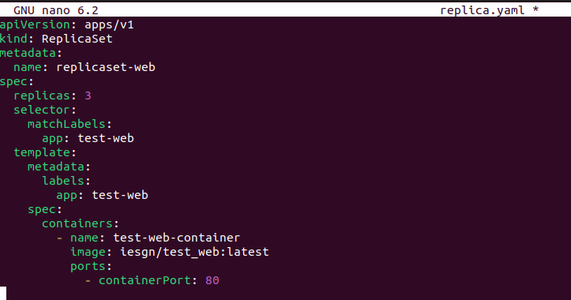

1. **Crea el ReplicaSet.**

Con el archivo YAML creado, puedes aplicar el archivo en tu clúster de Kubernetes para crear el ReplicaSet y los Pods. Ejecuta el siguiente comando:



1. **Comprueba que se ha creado el ReplicaSet y los 3 Pods.**

Para verificar que el ReplicaSet y los Pods se han creado correctamente, puedes usar el siguientes comando:

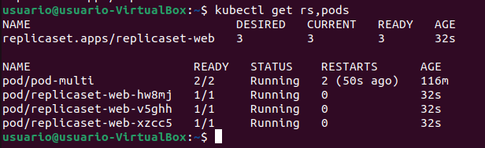

Deberías ver el ReplicaSet “replicaset-web” y tres Pods con el nombre correspondiente.

1. **Obtén información detallada del ReplicaSet creado.**

Para obtener información más detallada sobre el ReplicaSet, usa el siguiente comando:

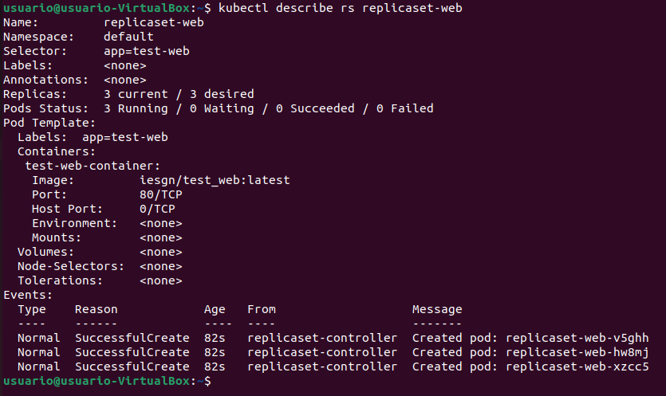

Esto te proporcionará detalles sobre las réplicas, los Pods gestionados, eventos y más.

1. **Vamos a probar la tolerancia a fallos: Elimina uno de los 3 Pods, y comprueba que inmediatamente se ha vuelto a crear un nuevo Pod.**

Para comprobar que el ReplicaSet puede recrear Pods si se eliminan, ejecuta el siguiente comando para eliminar uno de los Pods:

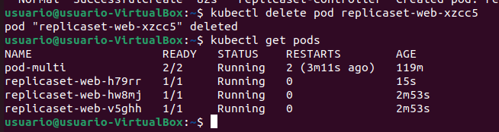

Deberías ver que el número de Pods es 3 nuevamente, lo que demuestra que el ReplicaSet mantiene el número de réplicas deseadas.

1. **Vamos a comprobar la escalabilidad: escala el ReplicaSet para tener 6 Pods de la aplicación.**

Para escalar el ReplicaSet y tener 6 Pods, usa el siguiente comando:

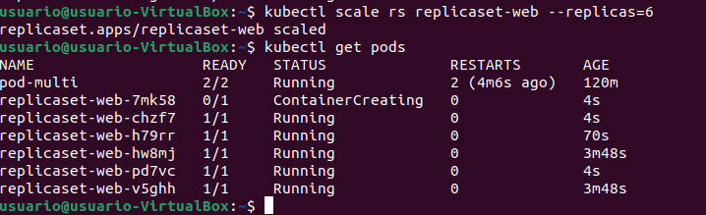

1. **Elimina el ReplicaSet y comprueba que se han borrado todos los Pods.**

Finalmente, para eliminar el ReplicaSet y sus Pods, ejecuta

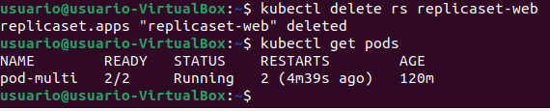

Si ha funcionado correctamente no deberías ver ningún Pod relacionado con el ReplicaSet eliminado.

**Para superar la actividad deberás entregar en un fichero comprimido los siguientes pantallazos:**

1. **Pantallazo del fichero yaml que has creado con la definición del ReplicaSet.**



1. **Pantallazo donde se comprueba que el ReplicaSet y los 3 Pods se han creado.**



1. **Pantallazo donde se ve la información detallada del ReplicaSet.**



1. **Pantallazo donde se ven los Pods que se han creado, después de eliminar uno de ellos.**



1. **Pantallazo donde se ven los Pods que se han creado después del escalado.**

